МЧС Москвы напоминает: не оставляйте включенные электроприборы без внимания
29.10.2021
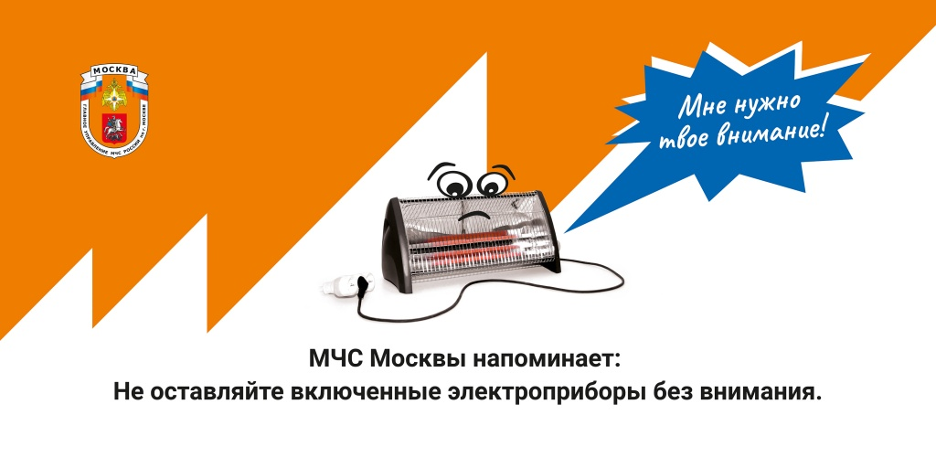
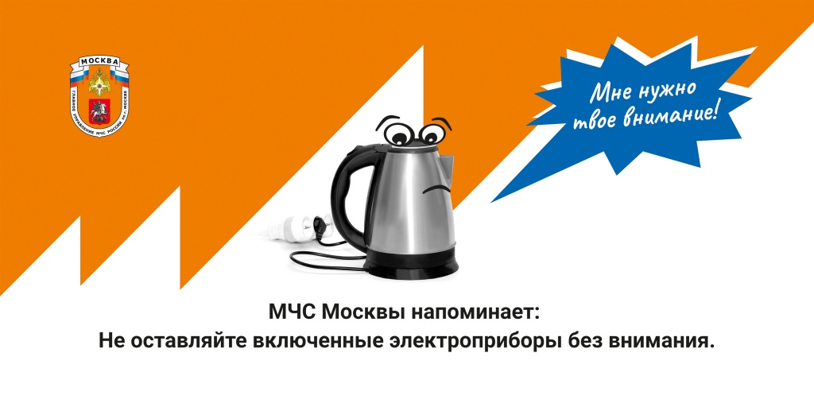
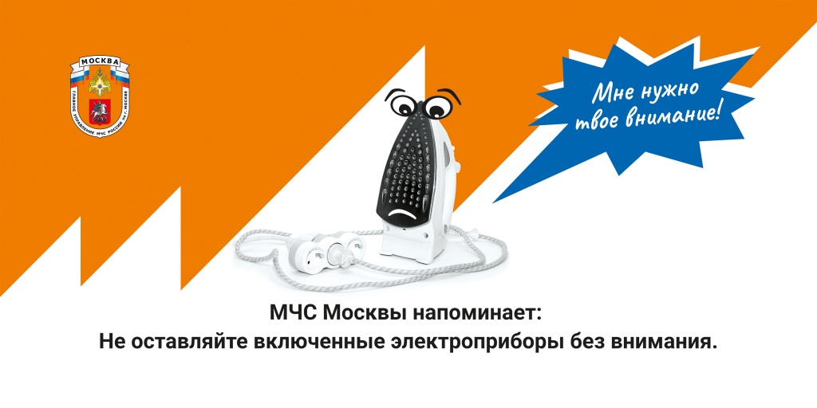

Адрес страницы: http://bogorodskoe.mos.ru/security_and_law_and_order/detail/10363928.html
Управа района Богородское города Москвы

